B. Méiose et brassage génétique
1. Les caractéristiques de la méiose : la méiose consiste en deux divisions cellulaires successives et inséparables, chacune d’elles étant scindée en 4 phases (prophase, métaphase, anaphase et télophase). La méiose affecte toujours des cellules mères diploïdes, dont les chromosomes possèdent deux chromatides (la méiose étant précédée d’une phase de réplication).
– la première division méiotique (ou division réductionnelle) consiste en une séparation des deux chromosomes homologues de chaque paire. Elle produit donc des cellules filles haploïdes, contenant n chromosomes à deux chromatides.
– la seconde division méiotique (ou division équationnelle) consiste en une séparation des 2 chromatides de chaque chromosome. Elle produit donc des cellules filles (toujours haploïdes), contenant n chromosomes à une chromatide.
Une méiose produit donc 4 cellules filles qui reçoivent chacune un seul des deux allèles portés par chaque paire de chromosomes de la cellule mère.
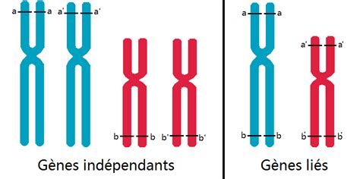
2. Méiose, brassages et combinaisons alléliques : à l’issue de la méiose, les 4 cellules filles produites sont génétiquement différentes. La diversité génétique des gamètes produits dépend du nombre de gènes à l’état hétérozygote étudié et de la localisation chromosomique de ces gènes : gènes indépendants car disposés sur des paires différentes de chromosomes ou gènes liés car portés par une même paire de chromosomes.
- Vidéo Méiose
A l’issue de la méiose, il existe : ( voir TP)
– pour 2 gènes indépendants à l’état hétérozygote, 4 combinaisons alléliques équiprobables
– pour 3 gènes indépendants à l’état hétérozygote, 8 combinaisons alléliques équiprobables ; le nombre de combinaisons augmentant lorsque le nombre de gènes à l’état hétérozygote augmente (= 2^{n}) ;
– pour 2 gènes liés à l’état hétérozygote, 4 combinaisons alléliques, mais les combinaisons parentales sont plus nombreuses.

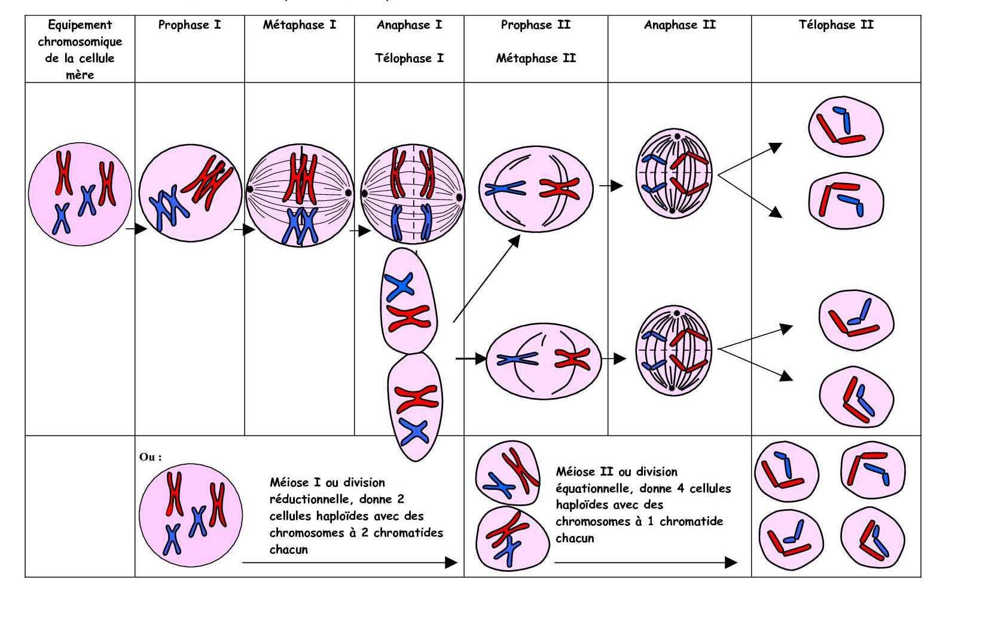
Méiose pour cellule à 2n = 4

Les différentes combinaisons alléliques possibles chez les gamètes résultent de phénomènes de brassage chromosomique qui se déroulent au cours de la méiose.
a. le brassage interchromosomique : ce brassage résulte de la disposition relative de chaque paire de chromosomes dans le plan équatorial lors de la métaphase 1. En effet, chaque paire de chromosomes peut se disposer selon deux positions aléatoires et équiprobables qui vont déterminer ensuite la cellule-fille qui sera héritière de l’un ou l’autre des chromosomes homologues. Ce brassage ne peut être mis en évidence qu’avec l’étude de la transmission de gènes indépendants, c’est-à-dire portés par au moins deux paires différentes de chromosomes. (voir TP1).
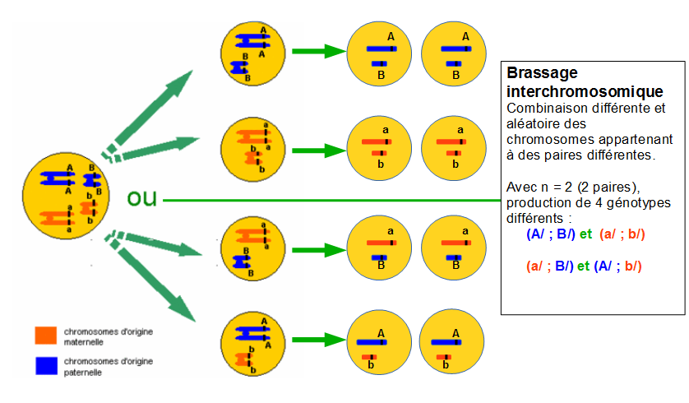
Exercice 1 : étude d’un croisement entre lignées pures
Soient deux caractères gouvernés par 2 gènes indépendants chez la souris :
- Aspect des poils : poil soyeux ou terne
- Forme des oreilles : oreilles droites ou courbées

On croise deux parents de lignées pures, un male à poil terne et à oreilles droites avec une femelle à poils soyeux et oreilles courbées

On obtient 100% d’individus à poils soyeux et oreilles droites

Expliquer ce résultat à l’aide des écritures conventionnelles et en réalisant les tableaux de croisement.
Pour cet exercice, on notera le caractère poil par p et le caractère oreille par o

Exercice 2 : étude d’un test cross

On reprend le même exemple et les mêmes écritures
Soient deux caractères gouvernés par 2 gènes indépendants chez la souris :
- Aspect des poils : poil soyeux ou terne
- Forme des oreilles : oreilles droites ou courbées

mais on réalise un test cross entre un individu de la F1 (parent 1) et un parent de lignée pure double homozygote récessif soit à poil terne et oreilles courbées (parent 2)

Proposer une définition du cross-test
Indiquer les génotypes et phénotypes possibles ainsi que leurs proportions pour la génération obtenue à l’issue de ce croisement.
Justifier l’intérêt d’un tel croisement.

CORRECTION :
Exercice 1 : Pour cet exercice, on notera le caractère poil par p et le caractère oreille par o, on voit que chez la F1 seuls les allèles soyeux et droites s’expriment, ce sont les dominants, ils seront donc notés respectivement p+ et o+.

On réalise le croisement suivant :

Parents | Mâle [p, o+]  (p//p, o+//o+) | Femelle [p+, o]  (p+//p+, o//o)
Croisement F1 | 100% [p+, o+]  (p+//p, o+//o)

Le tableau de croisement suivant nous présente les résultats

Gamètes mâles  Gamètes femelles | (p,o+) | (p,o+)
(p+, o) | (p+//p, o+//o)  100 %  [p+, o+] | (p+//p, o+//o)
(p+, o) | (p+//p, o+//o) | (p+//p, o+//o)
Tableau de croisement F1

Principe et intérêt du croisement entre lignées pures : Les individus obtenus en génération F1 sont nécessairement hétérozygotes, ce croisement permet de définir le caractère récessif ou dominant d’un allèle.

Un organisme est hétérozygote pour un gène quand il possède deux allèles différents de ce gène sur un même locus pour chacun de ses chromosomes homologues.

Exercice 2 :
Définition du cross-test : Croisement entre un individu que l’on veut étudier et un individu homozygote récessif pour le/les gènes étudiés.

Gamètes P1  Gamètes P2 | (p+, o+) | (p+, o) | (p, o+) | (p, o)
(p, o) | (p+//p, o+//o)  25% [p+, o+] | (p+//p, o//o)  25% [p+, o] | (p//p, o+//o)  25% [p, o+] | (p//p, o//o)  25% [p, o]

La proportion 25% de chaque phénotype est la preuve de gènes non liés, c'est-à-dire présents sur deux chromosomes indépendants.

Intérêt du test cross Il permet de visualiser les gamètes produits par l’individu étudié et de connaitre le génotype de cet individu au phénotype dominant au travers de sa descendance (= savoir si le parent est homozygote dominant ou hétérozygote pour les gènes étudiés).

Attention : Si Parent 1 Homozygote pour un gène et hétérozygote pour l’autre x parent 2 double récessif.

Gamètes P1  Gamètes P2 | (p+, o+) | (p+, o) | (p+, o+) | (p+, o)
(p, o) | (p+//p, o+//o)  25% [p+, o+] | (p+//p, o//o)  25% [p+, o] | (p+//p, o+//o)  25% [p+, o+] | (p+//p, o//o)  25% [p+, o]
(p, o) | Soit 50% [p+, o+]  Et 50% [p+, o]

Exercice Bonus : Trouver le nombre de gènes impliqués dans un caractère.
On formule l'hypothèse que chez la souris, la couleur du pelage est gouvernée par un seul gène.
Validez ou invalidez l'hypothèse proposée en la confrontant aux résultats des deux croisements.

Document : Résultats de croisement de souris
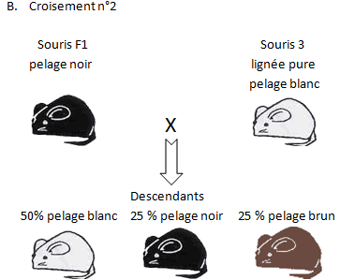
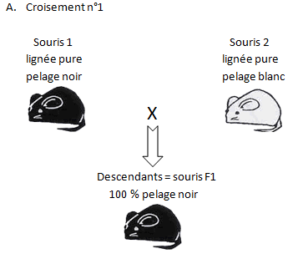

on notera le gène couleur du pelage par la lettre c avec c+ noir et c blanc

Correction Exercice Bonus : Trouver le nombre de gène impliqués dans un caractère.

Tableaux de croisement :
Croisement 1 |  |  | Croisement 2 (croisement test)
Gamètes  souris 1  Gamètes  souris 2 | (c+) |  | Gamètes  souris F1  Gamètes  souris 3 | (c+) | (c)
(c) | (c+//c)  100% [c+] |  | (c) | (c+//c)  50% [c+] -> noir | (c//c)  50% [c] -> blanc

D’après les tableaux de croisement, lorsqu’un seul gène détermine la couleur, on observe 50% de souris noires et 50% de souris blanches. Il n’y a pas de souris brunes, l’hypothèse est rejetée.

BILAN : En métaphase I de méiose, les chromosomes homologues (d’une même paire) se positionnent de part et d’autre de la ligne équatoriale. Cette disposition se fait au hasard, et indépendamment des autres paires.

En anaphase I, un chromosome d’une paire peut alors être associé à l’un ou l’autre des chromosomes d’une autre paire.

On appelle brassage interchromosomique la création de nouvelles combinaisons alléliques liées à la disposition aléatoire des chromosomes homologues en métaphase I.

Ces deux phases de la méiose induisent un brassage interchromosomique qui est à l’origine de la création de nouvelles combinaisons d’allèles.

On considère 2 gènes, obligatoirement situés sur 2 chromosomes différents (car les gènes d’un même chromosome sont transmis « en bloc ») nommés gènes libres ou indépendants.

Le brassage interchromosomique conduit à la formation de 4 types de gamètes en fin de méiose : deux gamètes dits « parentaux » (50%) et deux gamètes dits « recombinés » (50%). Ils sont obtenus en proportion identique (1/4 soit 25% pour chaque type).

Ce brassage concerne toutes les paires de chromosomes. Le nombre de gamètes différents produits par individu dépend du nombre de chromosomes : il est égal à 2^{n}.

Dans l’espèce humaine, n = 23 donc chaque individu produit 2²³ soit plus de 8 millions d’ovules et de spermatozoïdes différents.

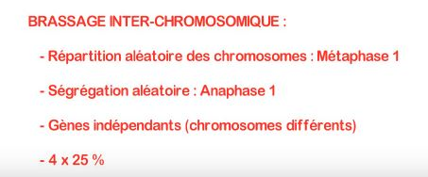

a
a
a+
a+
b+
b+
b
b
a
a
a+
a+
b+
b+
b
b
a
a
a+
a+
b+
b+
b
b
a
a
a+
a+
b+
b+
b
b
a
a
a+
a+
b+
b+
b
b
a
a
a+
a+
b+
b+
b
b
a
a
a+
a+
b+
b+
b
b
Métaphase I
Méiose II
Méiose I
Possibilité 1
Possibilité 2
Schéma bilan du brassage interchromosomique

b. le brassage intrachromosomique : lors de l’appariement (=formation de paires) des chromosomes homologues à la prophase 1, il existe des zones de contact entre chromatides appelées chiasmas. C’est à ce niveau que peuvent se réaliser des échanges réciproques de fragments de chromatides également appelés crossing-over. A l’issue du crossing-over, les deux chromatides d’un même chromosome ne possèdent plus la même information génétique. Les crossing-over ne peuvent avoir lieu qu’entre 2 chromatides de 2 chromosomes homologues et uniquement lorsque les deux chromosomes homologues sont réunis (prophase 1). ( voir TP2)
Définitions :
Crossing-over : Echange d’une (ou plusieurs) portion(s) de chromosome entre deux chromosomes homologues en prophase I.
Chiasma : Chevauchement des chromatides de deux chromosomes homologues.
Recombinaison : Apparition de nouvelle association d’allèle par crossing-over.

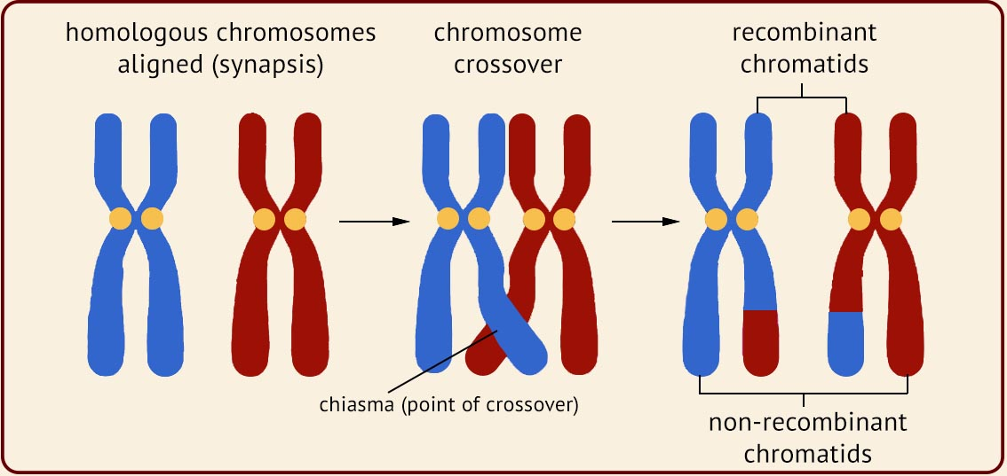
Chromatides non-recombinées
Chromatides recombinées
Crossing over
Chromosomes homologues
L’existence d’un crossing-over entre deux gènes permet l’apparition d’une nouvelle combinaison d’allèles et donc la formation de chromatides différentes des chromatides originales (portées par la cellule mère). Ce phénomène ne peut donc être mis en évidence qu’avec l’étude de la transmission de gènes liés, c’est-à-dire portés par la même paire de chromosomes.
Une cellule-mère diploïde, possédant deux couples d’allèles (AB//ab), portés par la même paire de chromosomes, produit donc 4 types différents de gamètes :
– 2 gamètes de type parental, car leurs chromosomes contiennent des combinaisons alléliques identiques à celles portées par les chromosomes de la cellule mère (donc identiques aux combinaisons alléliques de chacun des « parents » de la cellule mère). Les cellules haploïdes de type parental sont en proportion importante car la majorité des méiose se réalise sans crossing-over;
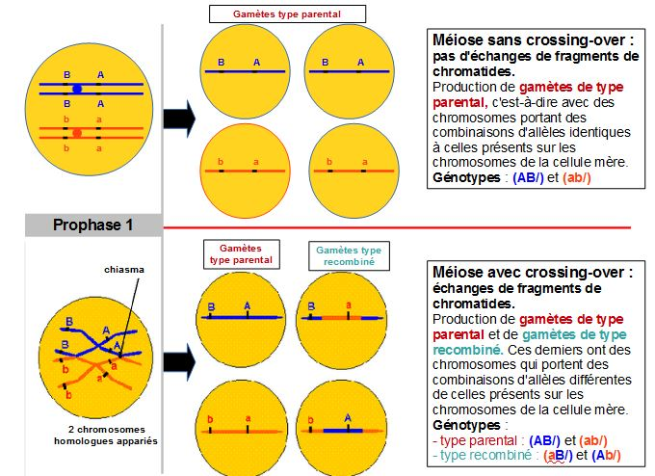
– 2 gamètes de type recombiné, dont les chromosomes portent une nouvelle combinaison allélique (aB et Ab). Ces deux types ont été générés par les crossing-over. La fréquence d’apparition de ces types recombinés est faible car les méioses avec crossing-over sont rares (voir TP5).
Exercice: Drosophile et crossing-over

On cherche à comprendre le mode de transmission de deux caractères chez la Drosophile, organisme diploïde. Les résultats présentés dans le document s'expliquent par l'intervention d'un crossing-over lors de la formation des gamètes des individus de F1.
Justifier l'existence de ce crossing-over en exploitant le document.

Document
Les deux caractères étudiés sont : le développement des soies (normales ou "chevelues") et la forme des pièces buccales (normales ou en "trompe d'éléphant". Le gène S contrôle le développement des soies du corps, le gène P contrôle le développement des pièces buccales. Ces deux gènes sont localisés sur le même chromosome (gènes liés).
Le croisement de deux parents de lignée pure (homozygotes), l'un à soies normales et à pièces buccales en "trompe d'éléphant", l'autre à soies "chevelues" et à pièces buccales normales donne des individus F1 qui présentent tous le même phénotype : soies et pièces buccales normales.
On croise un individu F1 avec un individu de lignée pure présentant des soies "chevelues" et de pièces buccales en "trompe d'éléphant". Les résultats sont consignés dans le tableau ci-dessous.
phénotype | nombre d'individus
soies normales et "trompe d'éléphant" | 598
soies "chevelues" et pièces buccales normales | 626
soies "chevelues" et "trompe d'éléphant" | 172
soies normales et pièces buccales normales | 151
On notera :
s l'allèle soies et p l'allèle pièces buccales

s+ l'allèle soies normales et p+ l'allèle pièces buccales normales
s l'allèle soies "chevelues" et p l'allèle pièces buccales en "trompe d'éléphant"

Correction de l’exercice : Drosophile et crossing-over

Gamètes  femelle  Gamète mâle | (s+p)
(sp+) | (s+p//sp+)  100% [s+p+]
Croisement F1

Gamètes F1  Gamète D3 | (s+p) | (s+p+) | (sp) | (sp+)
(sp) | (sp//s+p) | (sp//s+p+) | (sp//sp) | (sp//sp+)
 | 40% [s+p] | 10% [s+p+] | 10% [sp] | 40% [sp+]
Cross test

On nous donne les résultats suivants pour le cross test :
598 [s+p] | 151 [s+p+] | 172 [sp] | 626 [sp+]
38,6% | 9,8% | 11,1% | 40,5%
On retrouve les proportions attendues avec 80% de phénotypes parentaux donc majoritaires et 20% de phénotypes recombinés donc minoritaires.
Nous sommes bien dans un croisement où le crossing-over est intervenu.

Schéma du brassage intrachromosomique, le crossing-over
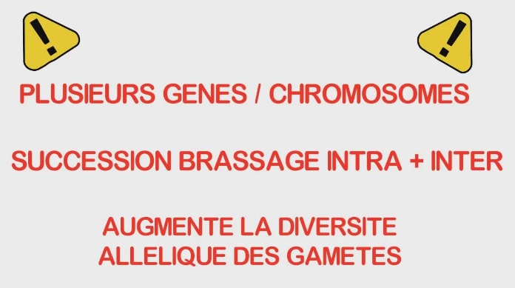

ab
ab+
th
th+
ab
ab+
th
th+
ab
ab+
th
th+
ab
ab+
th
th+
ab
ab+
th
th+
ab
ab+
th
th+
ab
ab+
th
th+
ab
ab+
th
th+
Début de prophase I
Fin de prophase I
Fin Méiose I
Fin Méiose II

BILAN : En prophase I de méiose, les chromosomes homologues s’apparient. Il y a chevauchement de chromatides (chiasmas). Lorsque ces chiasmas entraînent un échange de portion d’ADN entre les chromatides (crossing-over), il y a réassociation des allèles portés par les chromosomes, ce qui crée de nouvelles combinaisons alléliques.

